STŘEDNÍ PRŮMYSLOVÁ ŠKOLA STAVEBNÍ

MÁCHOVA 628, VALAŠSKÉ MEZIŘÍČÍ, 757 01

OBOR: TECHNICKÁ ZAŘÍZENÍ BUDOV

**MECHANIKA**

1. ročník



ŠKOLNÍ ROK JMÉNO, PŘÍJMENÍ

2022/2023 Třída T1

**OBSAH UČIVA** 2. 9. 2022, 1. hod.

**1. ročník**

**hodin týdně 3, týdnů 34, hodin celkem 102**

**Pátek 1 hodina**

**Úterý 2 hodiny**

1. Úvod

2. Statika, Těžiště

3. Pružnost a pevnost

4. Mechanika tekutin

Obecný cíl:

Učivo předmětu mechanika poskytuje žákům na přiměřené úrovni vědomosti o statice, pružnosti a pevnosti, hydromechanice a termomechanice.

Předmět mechanika je základním odborným předmětem, na který navazují profilující odborné předměty, zejména vytápění, zdravotní technika a vzduchotechnika.

Tematické celky předmětu mechanika jsou sestaveny v návaznosti na výše uvedené odborné předměty s důrazem i na ekonomické, ekologické aspekty a na bezpečnost a hygienu práce.

Charakteristika učiva:

Učivo je dotováno 3 hodinami v 1. a 2. ročníku a je rozděleno do následujících tematických celků:

1. ročník: Úvod, Statika, Nauka o pružnosti a pevnosti, Hydrostatika

2. ročník: Úvod, Hydrostatika, Hydrodynamika, Termomechanika, Termodynamika plynů, Termodynamika par, Tepelné oběhy, Proudění plynů a par, Spalování

**Literatura**

|  |  |  |  |  |  |
| --- | --- | --- | --- | --- | --- |
| MEC | POB | Technická mechanika I | Mičkal | Informatorium Praha | 2008 |
| MEC | POB | Sbírka úloh z technické mechaniky | Mičkal | Informatorium Praha | 1998 |
|  |  |  |  |  |  |

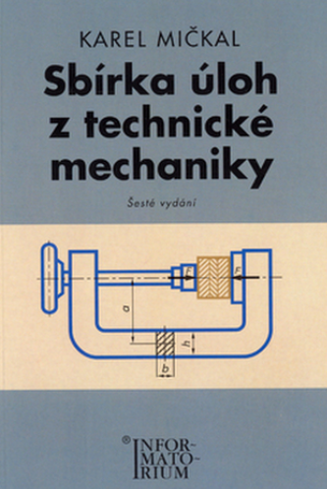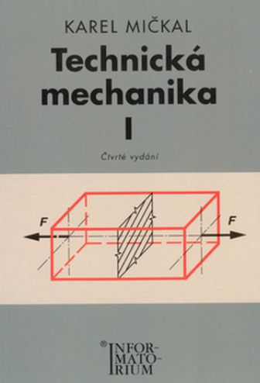

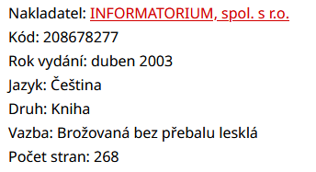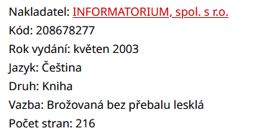

**Pomůcky a potřeby**

Sešit formátu A4 čtverečkovaný 60 listů na poznámky, podklady k úkolům apod.

**Hodnocení a klasifikace**

Úkoly budou hodnoceny průběžně.

Písemky k probraným tématům budou vždy oznámeny předem.

Na konci pololetí před uzavřením známek kontrola všech sešitů, sešity musí být v absolutním pořádku, se všemi nakreslenými obrázky a se vším dopsaným učivem.

Známky budou průběžně zapisované do systému EDUPAGE.

**Hodnocení a uzavření klasifikace** leden 2023

**Dle Školního řádu – část H.**

**H. Pravidla pro hodnocení výsledků vzdělávání žáků**

**Výběr nejdůležitějších bodů**

Prospěch žáka v jednotlivých vyučovacích předmětech je klasifikován těmito stupni:  
1 – výborný  
2 – chvalitebný  
3 – dobrý  
4 – dostatečný  
5 – nedostatečný.

**Podmínkou klasifikace v jednotlivých předmětech je odevzdání všech prací stanovených vyučujícím předmětu na začátku školního roku (sešit, výkres, výpočet, protokol apod.), jinak nemůže být žák hodnocen !!!!!!!!!!!!!!!!!!!!!!!**

**1.6 Zásady klasifikace a získávání podkladů**

Při hodnocení žáků, tj. průběžné i celkové klasifikaci za příslušné klasifikační období, pedagogický pracovník uplatňuje přiměřenou náročnost vůči žákovi. Při celkové klasifikaci přihlíží učitel k věkovým zvláštnostem žáka i k tomu, že žák mohl v průběhu klasifikačního období zakolísat v učebních výkonech pro určitou indispozici. Je nutné zajistit patřičnou četnost zkoušení (jak písemného, tak i ústního) a transparentnost při hodnocení zkoušeného žáka. V předmětech, kde jsou součástí klasifikace grafické či písemné práce, učitel přihlíží kromě věcné správnosti a estetické stránky prací také k plnění termínů při jejich odevzdávání žákem.

**Vyučující dodržují zásady pedagogického taktu, zejména:**  
a) nehodnotí žáky v den jejich návratu do školy po nemoci delší než jeden týden,  
b) účelem zkoušení není nacházet nedostatky nebo mezery ve vědomostech žáka, ale hodnotit to, co umí,  
c) v případě zadávání nové látky k samostatnému nastudování je nutné předem sdělit, jakým způsobem má být nastudována, jakou formou a v jakém rozsahu bude ověřována; přitom tento přístup může být použit pouze jako doplňková forma výuky.

**1.7 Vlastní klasifikace**

d) Při určování klasifikačního stupně posuzuje učitel výsledky práce objektivně.

g) Při klasifikaci na konci klasifikačního období se u žáka hodnotí kvalita práce a učební výsledky, jichž žák dosáhl za celé klasifikační období. Stupeň prospěchu se neurčuje automaticky jen na základě průměru z klasifikace za příslušné období, ale po celkovém posouzení práce žáka vyučujícím.

**1.9.2 Pochybnosti o správnosti hodnocení**Má-li žák nebo zákonný zástupce zletilého žáka pochybnosti o správnosti klasifikace v jednotlivých předmětech na konci prvního nebo druhého pololetí, může do tří pracovních dnů ode dne, kdy byl s touto skutečností seznámen, nejpozději však do 3 pracovních dnů od vydání vysvědčení, požádat ředitelku školy o přezkoumání výsledků hodnocení.

**1.10 Doplňková klasifikační zkouška**Doplňková klasifikační zkouška je vnitřní opatření školy vztahující se ke klasifikaci žáka  
v jednotlivých povinných předmětech. Jestliže v příslušném pololetí opakovaná krátkodobá nebo dlouhodobá absence žáka v příslušném předmětu přesáhne 25 % z celkového počtu odučených hodin, může vyučující rozhodnout, že žák vykoná doplňkovou klasifikační zkoušku. Tato zkouška je samostatná a její výsledek je hodnocením žáka za celé pololetí.

**1. ÚVOD** 2. 9. 2022

Technickou mechaniku nejčastěji rozdělujeme do čtyř částí:

- tuhých těles (kinematika, dynamika)

- pružných těles (pružnost a pevnost)

- kapalin tzv. hydromechanika

(hydrostatika a hydrodynamika)

- plynů (v TZB se jedná o termomechaniku)

**2. STATIKA TUHÝCH TĚLES 6. 9. 2022**

Statika je část mechaniky, která zkoumá podmínky rovnováhy tuhých těles a soustav nacházejících se pod působením sil.

42 hodin

Síla, určení síly, Rozklad síly

Moment síly, moment soustavy sil, dvojice sil

Výslednice a rovnováha rovinné soustavy sil: síly působící na jedné nositelce, dvě různoběžné síly, síly se společným působištěm, rovnoběžné síly, obecná rovinná soustava sil

Těžiště: těžiště složené rovinné čáry, těžiště složené rovinné plochy

**2.1 SÍLA, URČENÍ SÍLY, ROZKLAD SÍLY**

STR. 18

**2.1.1 SÍLA**

Síla je nejdůležitější veličinou statiky a je určena:

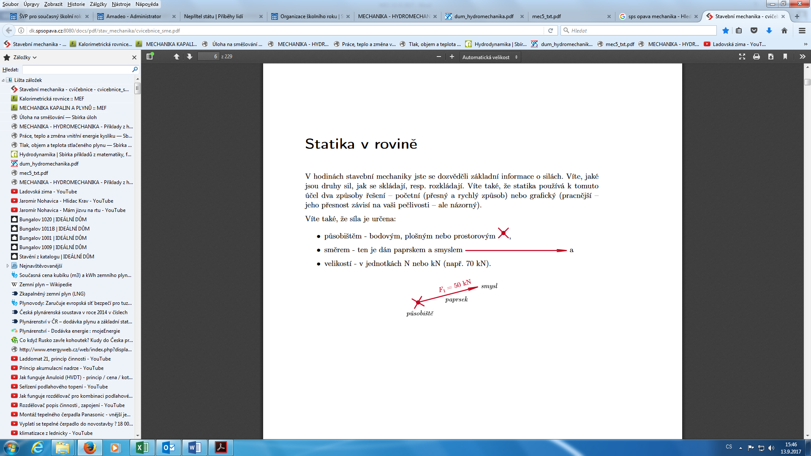

**2.1.2 URČENÍ SÍLY**

Úloha II-1, Zadání: Zobrazte sílu F do pravoúhlého souřadnicového

systému x-0-y

F = 500 N, α = 60°, xp = 30 mm, yp = 20 mm

Řešení: Měřítko sil: 100 N = 1cm, obr. II-2

Postup:

- sestrojíme pravoúhlý souřadnicový systém x – 0 –y

- vyneseme působiště P

- působištěm P vedeme pod úhlem α nositelku síly F

- zvolíme měřítko sil 100 N = 1cm a od působiště vyneseme velikost síly F

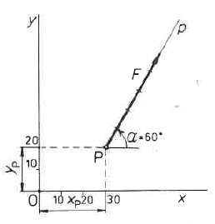

Úloha II-2, Zadání: Zobrazte sílu F do pravoúhlého souřadnicového systému x-0-y

F = 100 N, α = 45°, xp = 0 mm, yp = 0 mm

Řešení: Měřítko sil: 100 N = 1cm, obr. II-3

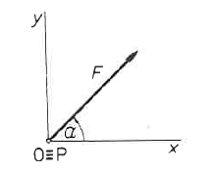

**- - - - - - - - - - - - - - - - - - - - - - - - - - - - - - - - - - - - - - - - -**

**2.1.3 ROZKLAD SÍLY**  9. 9. 2022

Nejčastěji rozkládáme sílu do dvou navzájem kolmých složek Fx a Fy.

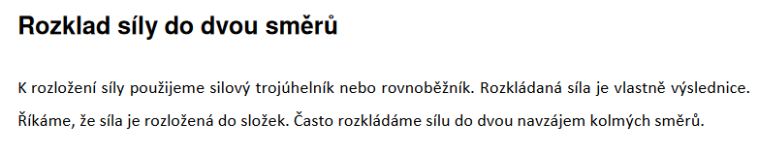

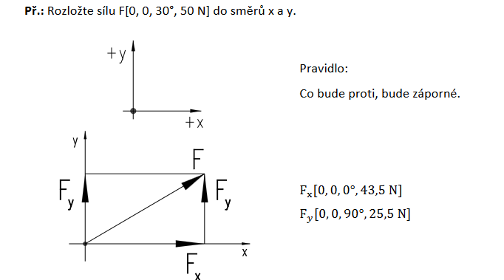

Zdroj: <https://www.sspu-opava.cz/static/UserFiles/File/_sablony/MEC_I/VY_32_INOVACE_G-19-04.pdf>

**Domácí úkol:**

Úloha II-4, Zadání: Zjistěte velikost složek Fx a Fy, pro sílu F = 1000 N, α = 45°, xp = 25 mm, yp = 30 mm

Řešení: Měřítko sil: 100 N = 0,5 cm, takže F = 5 cm

Fx = ?, Fy = ?

Poznámka: Početní řešení budeme dělat později, až budete mít v Matematice probrané goniometrické funkce jako sinus, cosinus, tangens.

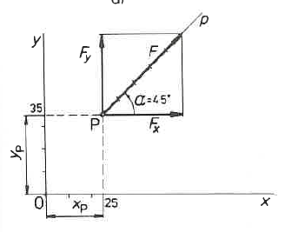

Po změření Fx a Fy přepočítejte podle měřítka velikost síly

Fx = cca 35 mm = cca 700 N

Fy = cca 35 mm = cca 700 N

**- - - - - - - - - - - - - - - - - - - - - - - - - - - - - -**

Písemka: Rozklad síly 13. 9. 2022

**A.** Graficky zjistěte velikost složek Fx a Fy, pro sílu F = 400 N, α = 40°, xp = 20 mm, yp = 30 mm

Řešení: Měřítko sil: 100 N = ……… cm, takže F = ………..

Fx = ?, Fy = ?

Po změření Fx a Fy přepočítejte podle měřítka velikost síly

Fx = cca ……. mm = …….. N

Fy = cca ……..mm = …….. N

- - - - - - - - - - - - - - - - - - - - - - - - - - - - - - - - - - - - - - - - - - - - - - - - - - - - - - - - - - - - - - - - - - - -

**B.** Graficky zjistěte velikost složek Fx a Fy, pro sílu F = 500 N, α = 50°, xp = 20 mm, yp = 30 mm

Řešení: Měřítko sil: 100 N = ……… cm, takže F = ………..

Fx = ?, Fy = ?

Po změření Fx a Fy přepočítejte podle měřítka velikost síly

Fx = cca ……. mm = …….. N

Fy = cca ……..mm = …….. N

**2.2 MOMENT SÍLY, DVOJICE SIL, MOMENT SOUSTAVY SIL**

**2.2.1 MOMENT SÍLY**

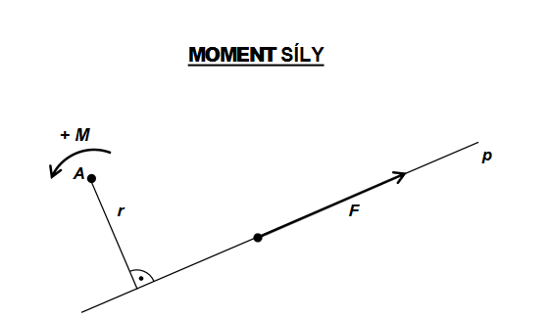

Zdroj: <https://www.spszengrova.cz/wp-content/uploads/2020/04/04_MEC_MOMENT_SILY_1_ROCNIK_SCM-UT.pdf>

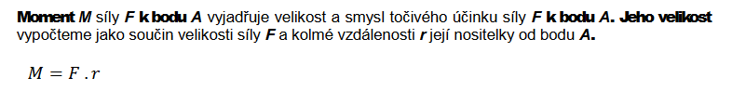

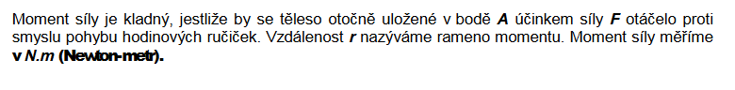

Příklady:

1. F = 30 N, α = 0°, r = 2 m, M = ? (aplikace kladného momentu)

Obrázek

Výpočet : M = F . r = 30 . 2 = 60 N.m

Závěr: Moment působí kolem bodu A proti směru hodinových ručiček, takže je kladný.

2. F = 20 N, α = 180°, r = 3 m, M = ? (aplikace záporného momentu)

Obrázek

Výpočet: M = F . r = 20 . 3 = - 60 N.m

Závěr: Moment působí kolem bodu A ve směru hodinových ručiček, takže je záporný.

**- - - - - - - - - - - - - - - - - - - - - - - - - - - - - -**

**2.2.2 MOMENT SILOVÉ DVOJICE** 16. 9. 2022

Silovou dvojici tvoří dvě stejně velké opačně orientované síly ležící na rovnoběžných nositelkách.

Silová dvojice má otáčivý účinek. Jeho smysl pokládáme za kladný v případě, že by volným tělesem otáčela proti smyslu otáčení hodinových ručiček. Velikost otáčivého účinku závisí na velikosti sil dvojice a vzdálenosti jejich nositelek.

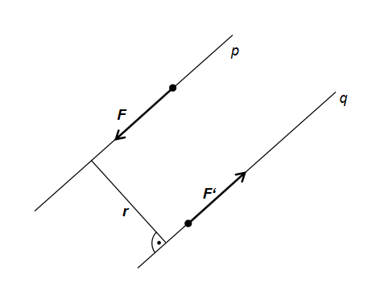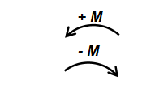



Zdroj: <https://www.spszengrova.cz/wp-content/uploads/2020/04/04_MEC_MOMENT_SILY_1_ROCNIK_SCM-UT.pdf>

**Příklad:** Určete velikost momentu dvojice sil na volantu

F = 300 N, r = 0,4 m

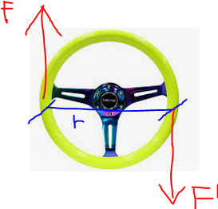

Obrázek:

Výpočet: M = F . r = 300 . 0,4 = 120 N.m

**- - - - - - - - - - - - - - - - - - - - - - - - - - - - - -**

**OPAKOVÁNÍ FYZIKA ZÁKLADNÍ ŠKOLA DÚ (může i kopie)**

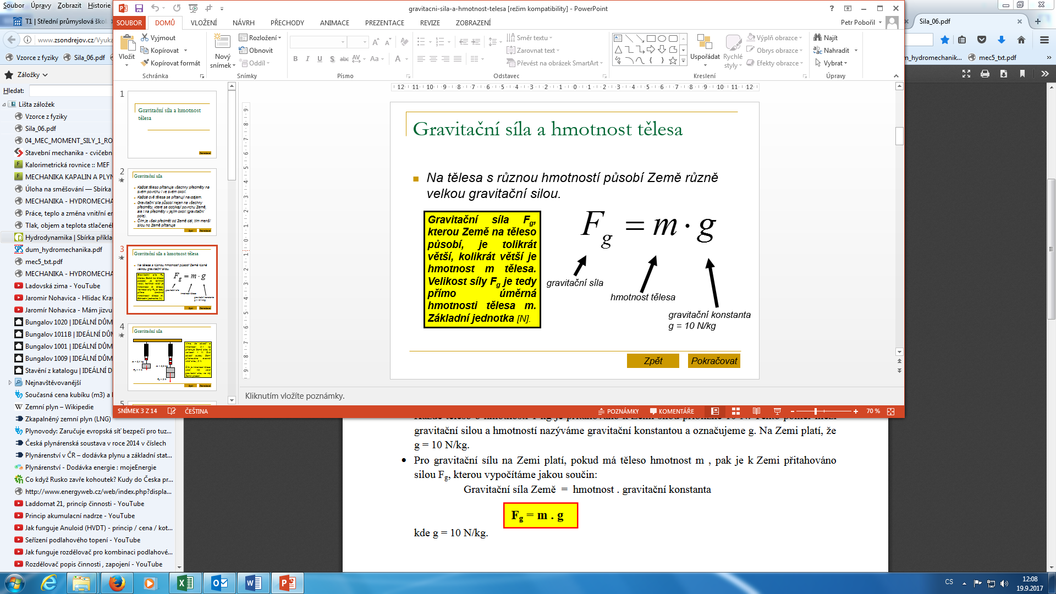

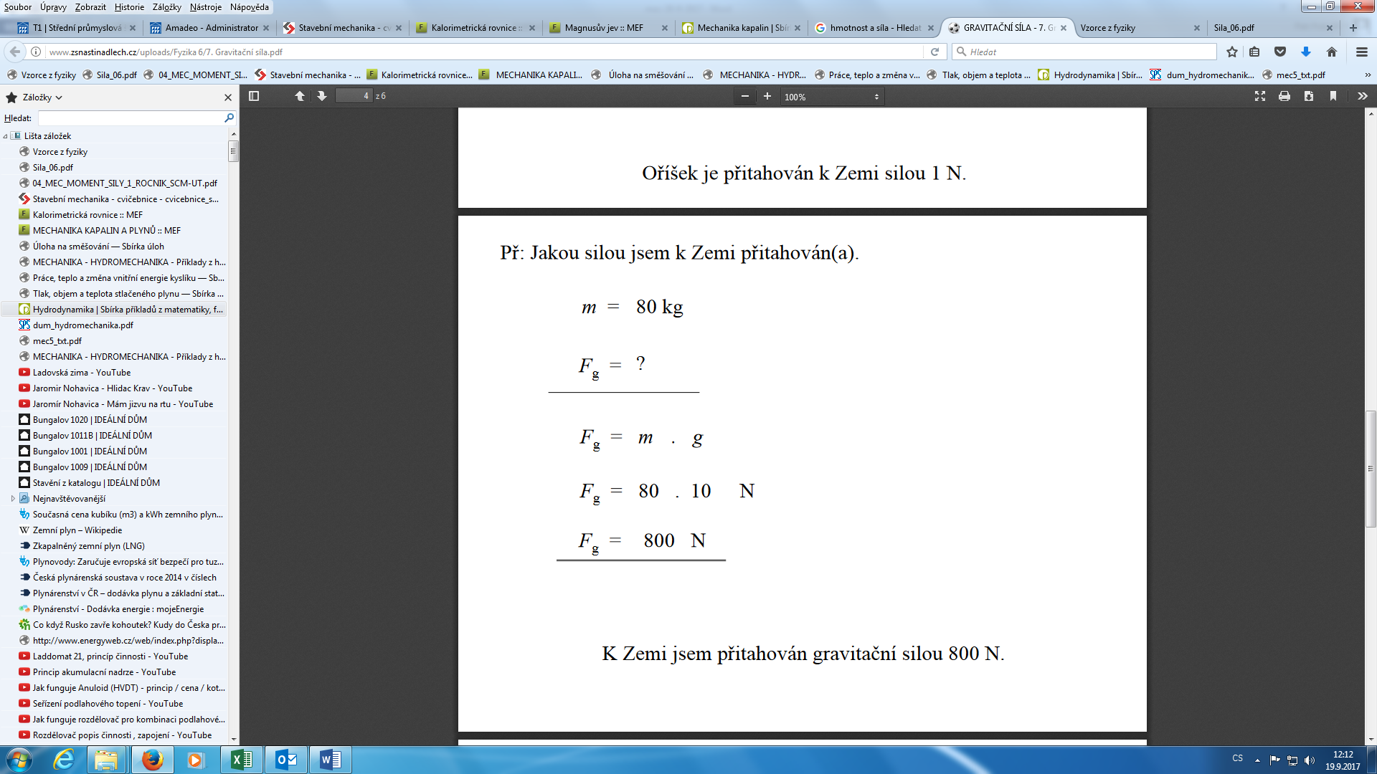

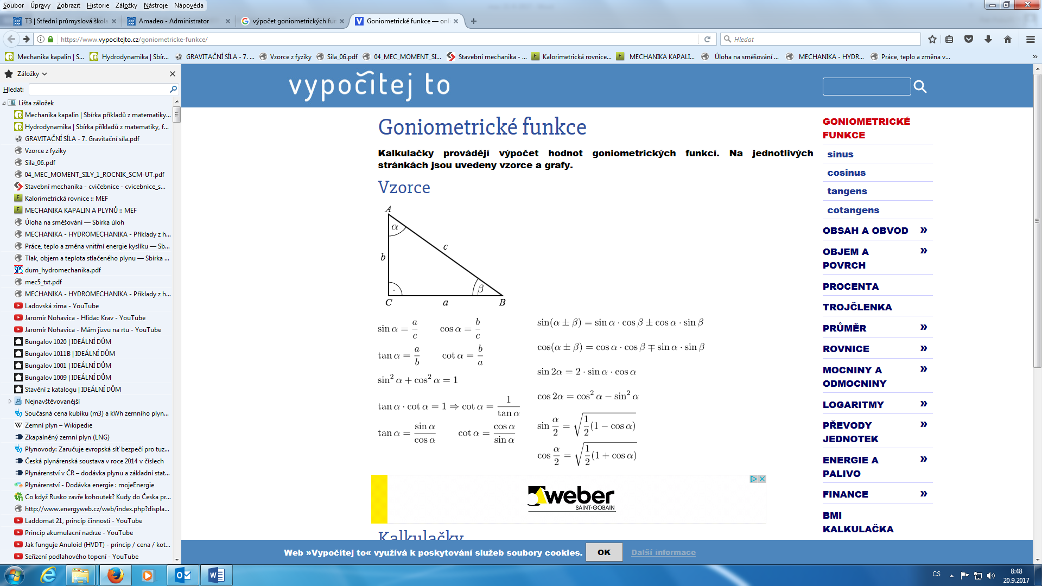



**Zdroj:** <https://www.vypocitejto.cz/goniometricke-funkce/>

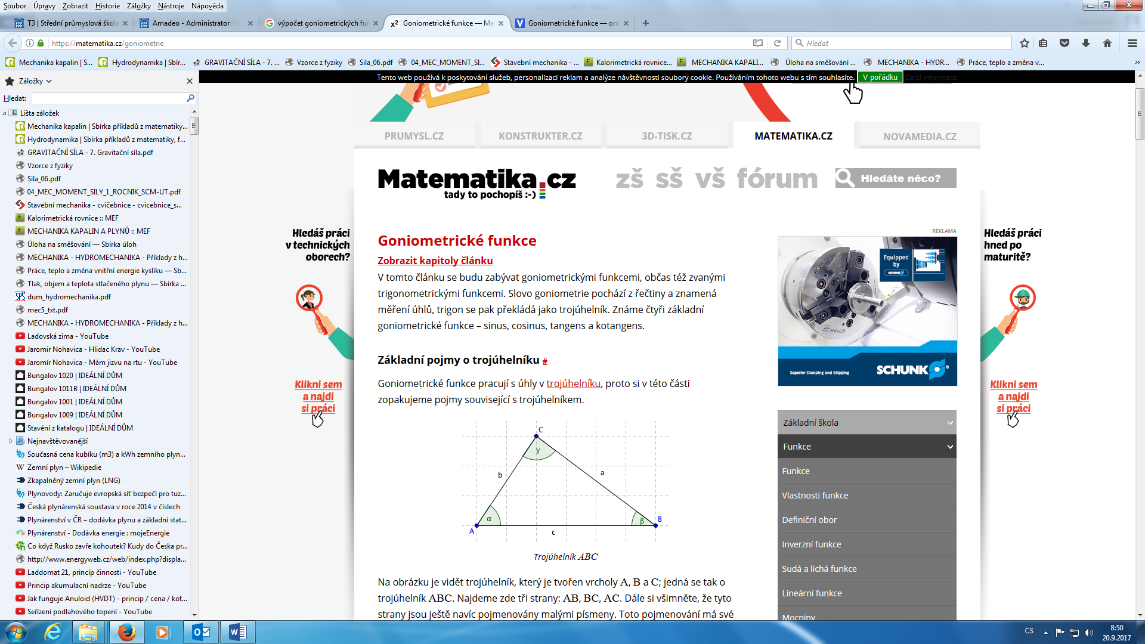

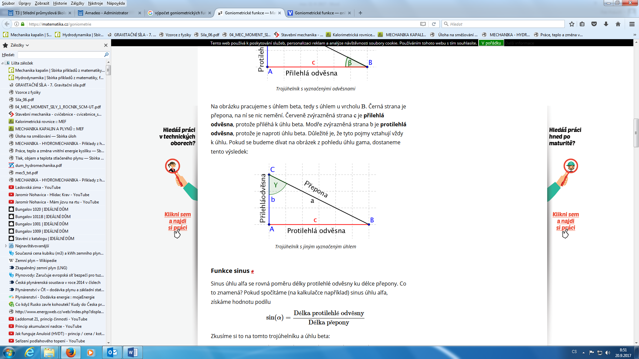

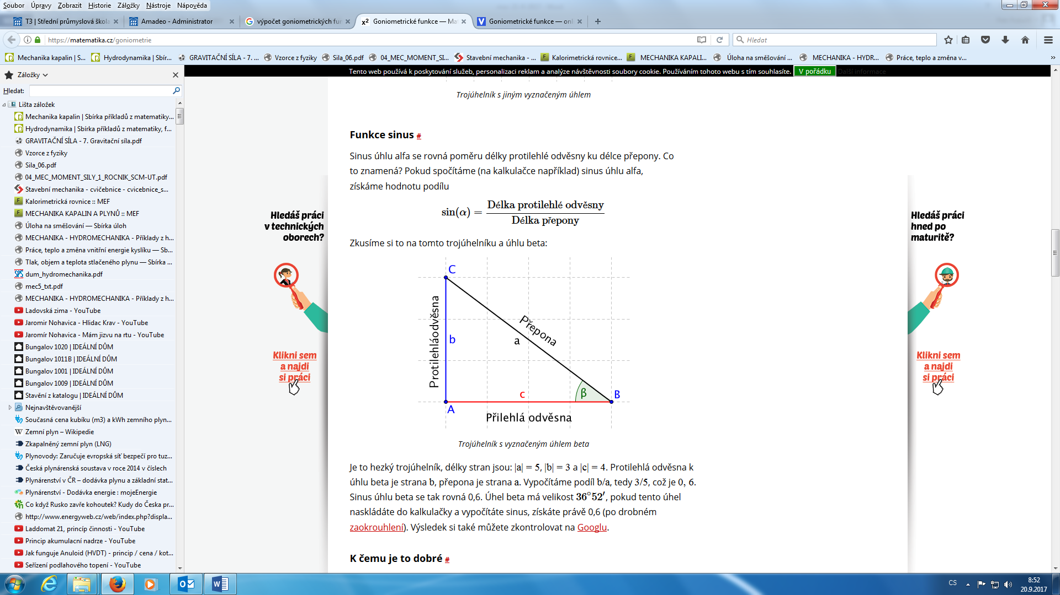

**Zdroj:** <https://matematika.cz/goniometrie>

**2.2.3 MOMENT SOUSTAVY SIL 20. 9. 2022.**

Zdroj: <https://www.skola-auto.cz/wp-content/uploads/2017/09/Technicka_mechanika_statika.pdf>

Výsledný moment M libovolného počtu sil vzhledem k danému bodu se vypočítá jako součet momentů všech sil k tomuto bodu.

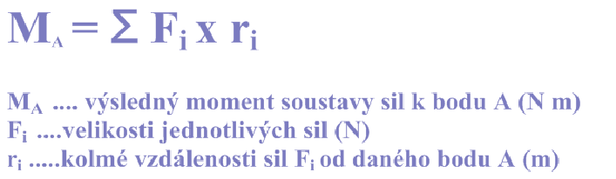

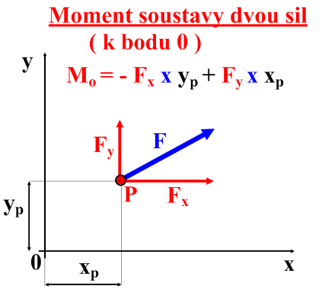

**Příklad 1:**

Vypočítejte moment soustavy sil k bodu „0“ pro zadaný obrázek.

Fx = 500 N, Fy = 300 N, xp = 2 m, yp = 2 m

Postup:

Mo = ΣFi x ri = -(Fx . yp)+ (Fy . xp) = -(500 . 2) + (300 . 2) = -1000 + 600 = **- 400 N.m**

**Příklad 2:**

Vypočítejte moment soustavy sil k bodu „0“ pro zadaný obrázek.

Fx = 300 N, Fy = 600 N, xp = 3 m, yp = 3 m

Postup:

Mo = ΣFi x ri = -(Fx . yp)+ (Fy . xp) = -(300 . 3) + (600 . 3) = -900 + 1800 = **+ 900 N.m**

**Příklad 3:**

Vypočítejte moment soustavy sil k bodu „0“ pro zadaný obrázek.

Fx = 200 N, Fy = 400 N, xp = 3 m, yp = 4 m

Postup:

Mo = ΣFi x ri = -(Fx . yp)+ (Fy . xp) = -(200 . 4) + (400 . 3) = -800 + 1200 = **+ 400 N.m**

**Příklad 4:**

Vypočítejte moment soustavy sil k bodu „0“ pro zadaný obrázek.

F1 = 200 N, F2 = 250 N, F3 = 100 N, r1 = 3 m, r2 = 2 m, r3 = 1 m

Postup:

Mo = ΣFi x ri = +(F1 . r1) - (F2 . r2) - (F3xr3) =

+(200 . 3) - (250 . 2) - (100 . 1) = 600 - 500 - 100 **= 0 N.m**

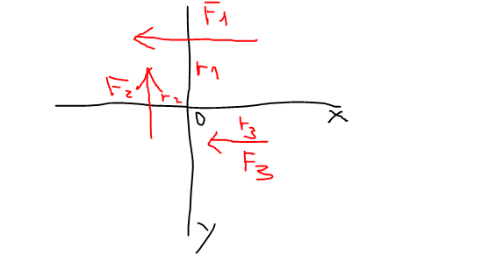

**Příklad 5:**

Vypočítejte moment soustavy sil k bodu „0“ pro předchozí obrázek.

F1 = 400 N, F2 = 200 N, F3 = 100 N, r1 = 3 m, r2 = 2 m, r3 = 1 m

Postup:

Mo = ΣFi x ri = +(F1 . r1) - (F2 . r2) - (F3 . r3) =

(400 . 3) - (200 . 2) - (100 . 1) = 1200 - 400 - 100 = + 700 N.m

**- - - - - - - - - - - - - - - - - - - - - - - - - - - - - -**

**2.3 VÝSLEDNICE A ROVNOVÁHA ROVINNÉ SOUSTAVY SIL**  **23. 9. 2022.**

Jaké jsou základní úlohy statiky:

1. Zjištění výslednice sil

2. Řešení rovnováhy sil

**VÝSLEDNICE SIL**

Jedná se o nahrazení dané soustavy sil jedinou silou, která má stejný účinek na těleso jako daná soustava sil. Jedná se o opak rozkladu síly.

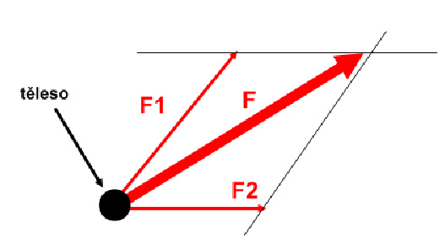

V tomto případě se jedná o nahrazení sil F1 a F2 jedinou silou F (výslednicí), která má na těleso stejný účinek jako obě síly.

Zdroj: <https://www.skola-auto.cz/wp-content/uploads/2017/09/Technicka_mechanika_statika.pdf>

**ROVNOVÁHA SIL**

znamená, že ve všech úlohách řešíme podmínky, které jsou nutné  
pro uvedení celé soustavy do rovnováhy

**- - - - - - - - - - - - - - - - - - - - - - - - - - - - - -**

**2.3.1 SÍLY PŮSOBÍCÍ NA JEDNÉ NOSITELCE**

**27.9.2022**

Výslednice R libovolného počtu sil, které působí na jedné nositelce, je dána algebraickým součtem všech těchto sil.

**R = ΣFi** Σ (suma) znamená součet

**R = F1 + F2 + F3 + ……….**

**VÝPOČET VÝSLEDNICE TŘÍ SIL**

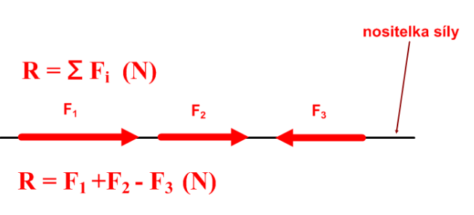

Zapamatujte si,

že síly orientované **doprava mají znaménko +**  
a síly orientované **doleva mají znaménko -**

Zdroj: <https://www.skola-auto.cz/wp-content/uploads/2017/09/Technicka_mechanika_statika.pdf>

**- - - - - - - - - - - - - - - - - - - - - - - - - - - - - -**

**Příklad 1:**

Vypočítejte výslednici R čtyř sil F1 až F4 působící na jedné nositelce.   
Řešení: proveďte dle obrázku a doplňte výsledek.

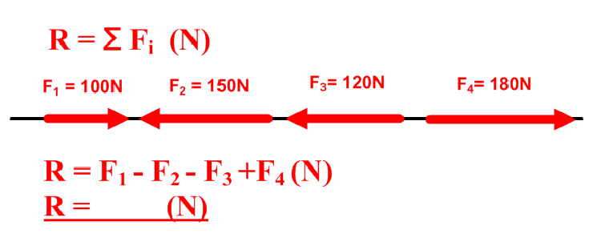



**R = ……. (N)**

Grafické řešení na tabuli ve výuce !!!!!!!!

Zdroj: <https://www.skola-auto.cz/wp-content/uploads/2017/09/Technicka_mechanika_statika.pdf>

**- - - - - - - - - - - - - - - - - - - - - - - - - - - - - -**

**Příklad 2:**

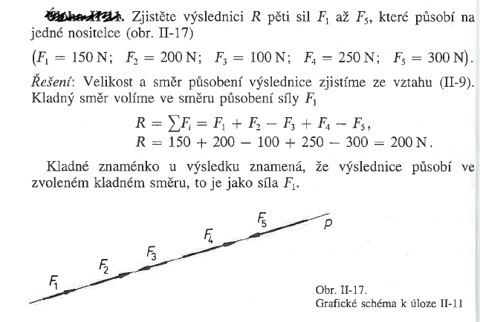

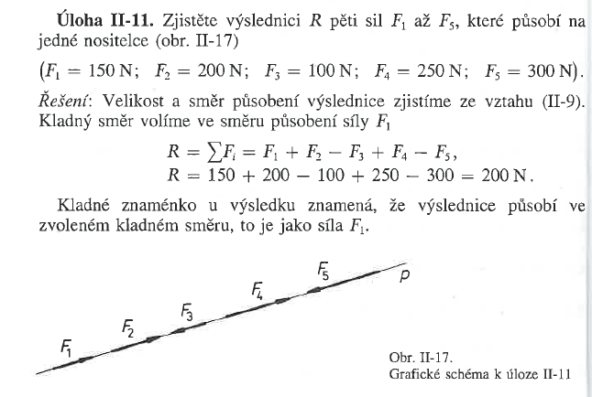

**Příklad 3:**

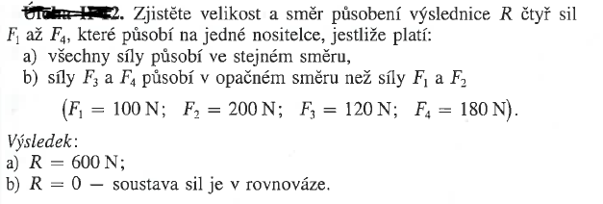

**Výsledky:**

a) R = F1 + F2 + F3 + F4 = 100 + 200 + 120 + 180 = **……… N**

b) R = F1 + F2 - F3 - F4 = 100 + 200 - 120 - 180 = **0 N**

V tomto případě je soustava sil v rovnováze.

**- - - - - - - - - - - - - - - - - - - - - - - - - - - - - -**

**2.3.2 DVĚ RŮZNOBĚŽNÉ SÍLY 4. 10. 2022**

Jsou dány dvě síly F1 a F2.

**A. Grafické řešení**

**A1. Silový rovnoběžník**

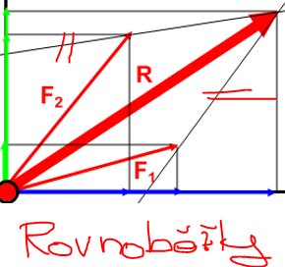

**- - - - - - - - - - - - - - - - - - - - - - - - -**

**A2. Silový trojúhelník**

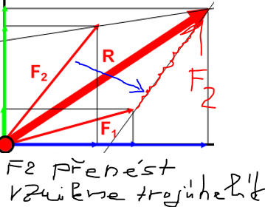

**A3. Rozložením sil na složky Fx a Fy**

F1 na Fx a Fy

F2 na Fx a Fy

F1x + F2x = Rx

F1y + F2y = Ry

Ze složek Rx a Ry vznikne R což je hledaná výslednice

Úhel výslednice se změří úhelníkem.

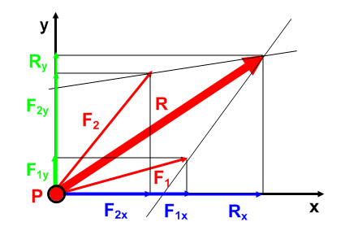

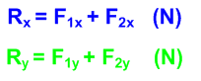

Výslednice se vypočítá z Pythagorovy věty

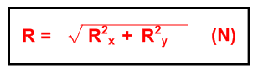

Uhel výslednice pomocí goniometrické funkce

tg = protilehlá / přilehlá strana trojúhelníku

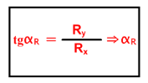

<https://www.skola-auto.cz/wp-content/uploads/2017/09/Technicka_mechanika_statika.pdf>

**- - - - - - - - - - - - - - - - - - - - - - - - - - - - - -**

**Příklad 1:**

Graficky určete výslednici R a α pro síly F1 a F2

F1 = 40 N, α1 = 30°, F2 = 60 N, α2 = 70°

**Postup:**

Obrázek, MF 10 N ⇒ 1 cm

Graficky: rovnoběžník

Výsledek: R = ……. N, αR = ……….

**Příklad 2:**

Graficky určete výslednici R a α pro síly F1 a F2

F1 = 40 N, α1 = 30°, F2 = 60 N, α2 = 70°

**Postup:**

Obrázek, MF 10 N ⇒ 1 cm

Graficky: rozložením na F1x, F1y, F2x, F2y, Rx a Ry

Výsledek: R = ……. N, αR = ……….

**Příklad 3:**

Předcházející příklad č.2 početně.

Změřte Rx a Ry

Z Pythagorovy věty vypočítáte R

Úhel α vypočítáte goniometrickou funkcí tg

Početně a graficky musí vyjít stejný výsledek

**- - - - - - - - - - - - - - - - - - - - - - - - - - - - - -**

**ROZKLAD SÍLY POČETNĚ 14.10.2022**

Tímto navazujeme na předmět Matematika, kde jste se od začátku září učili goniometrické funkce. My je konečně můžeme využít v Mechanice – část Statika – rozklad síly.

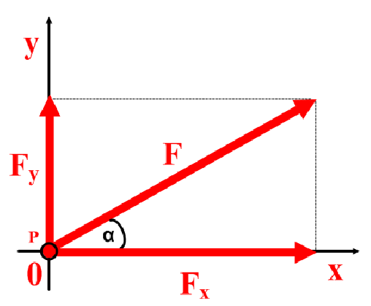

Každou sílu lze rozložit do dvou složek (v libovolném směru), ale nejčastěji sílu rozkládáme do dvou složek Fx a Fy (navzájem k sobě kolmých), které působí ve směru souřadných os X a Y.

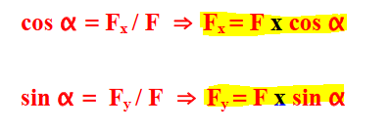

Pomůcka. Zapamatujte si, že:  
• složky sil Fx jsou vázány na funkci úhlu cosinus !  
• složky sil Fy jsou vázány na funkci úhlu sinus !

<https://www.skola-auto.cz/wp-content/uploads/2017/09/Technicka_mechanika_statika.pdf>

**- - - - - - - - - - - - - - - - - - - - - - - - - - - - - -**

**Příklad 1:**

Rozložte sílu F1 = 80 N, α = 40° na složky Fx a Fy

Výsledek G a P musí vyjít stejně.

**A. Graficky**

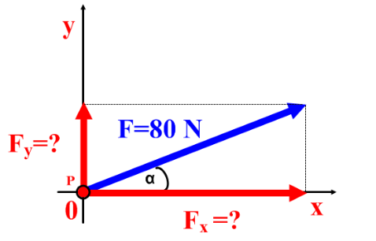

**B. Početně**

Fx = F . cosα = 80 . cos 40° = **……… N**

Fy = F . sinα = 80 . sin 40° = **…….. N**

**- - - - - - - - - - - - - - - - - - - - - - - - - - - - - -**

**Příklad : RŮZNOBĚŽNÉ SÍLY 25. 10. 2022**

**A.** Graficky zjistěte výslednici R dvou různoběžných sil F1 a F2.

Postup:

Měřítko sil: F 100 N ⇒ 1 cm (400 N ⇒ 4 cm)

Pomocí rovnoběžek nakreslete rovnoběžník.

Změřte výslednici: R = **……… N**

Změřte úhel: α = **……..°**

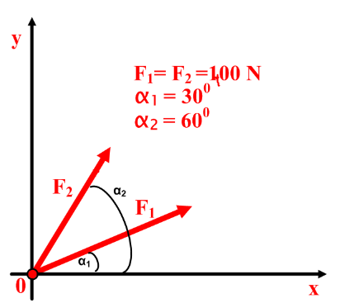

**R = 770N, α=45°**

**B.** Početně vypočítejte výslednici R dvou různoběžných sil F1 a F2.

Postup:

Rozložte F1 na F1x a F1y (F1x =346,4 N, F1y= 200 N)

Rozložte F2 na F2x a F2y (F2x= 200 N, F2y =346,4 N)

Výpočet celkové složky Rx = F1x + F2x = 546,4 N

Výpočet celkové složky Ry= F1y + F2y = 546,4 N

Výpočet výslednice R pomocí Pythagorovy věty



772,7

Výpočet směru působení výslednice R



45°

Závěr: Výsledky grafického a početního řešení musí odpovídat.

**- - - - - - - - - - - - - - - - - - - - - - - - - - - - - -**

**Příklad : RŮZNOBĚŽNÉ SÍLY - PÍSEMKA 1. 11. 2022**

**A.** Graficky zjistěte výslednici R dvou různoběžných sil F1 a F2.

Skupina A: F1 a F2 = 350 N, α1=20°, α2=80°,

Skupina B: F1 a F2 = 450 N, α1=20°, α2=80°,

Postup:

Měřítko sil: F 100 N ⇒ 1 cm

Rovnoběžník nebo trojúhelník.

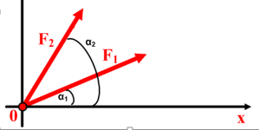

**R = ……N,**

**α= ……°**

**B.** Početně vypočítejte výslednici R dvou různoběžných sil F1 a F2.

Postup:

Rozložte F1 na F1x a F1y (F1x =…. N, F1y=… N)

Rozložte F2 na F2x a F2y (F2x=… N, F2y =… N)

Výpočet celkové složky Rx = F1x + F2x = …. N

Výpočet celkové složky Ry= F1y + F2y = ….. N

Výpočet výslednice R pomocí Pythagorovy věty





Závěr: Výsledky grafického a početního řešení by měly odpovídat.

# Skládání sil různých směrů Názorné video 4:19 min.

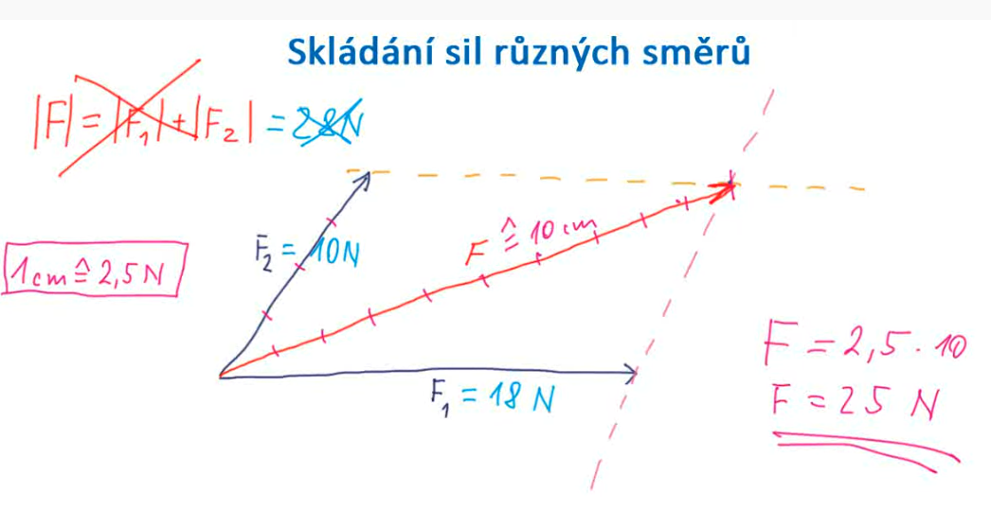

<https://www.youtube.com/watch?v=UgjMbvR8sjg>

# Skládání sil různého směru - různoběžných sil Video 3:04min.

Nádherná ukázka včetně:

Měřítko sil

Vytvoření silového rovnoběžníku

Výslednice jako úhlopříčka

Názorné příklady na různá zadání sil F1 a F2

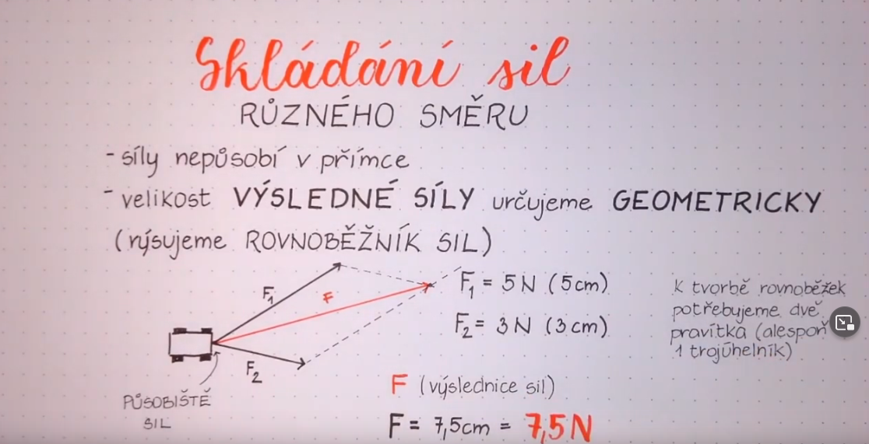

<https://www.youtube.com/watch?v=uzEDEg1nykA>

**Příklad: II-13 str. 31**

Graficky: obr. II-20 (druhá varianta na tabuli) R=…?, α = …..° ?

Výpočet: Rx = 137 N, Ry = 137 N, R = 194 N, α = 45°

**Příklad: II-14 str. 32**

Graficky: R=…?, α = …..° ?

Výpočet: Rx = 100 N, Ry = 69,3 N, R = 122 N, α = 34,7°

**- - - - - - - - - - - - - - - - - - - - - - - - - - - - - -**

**2.3.3 SÍLY SE SPOLEČNÝM PŮSOBIŠTĚM 1.11.**

Při řešení výslednice libovolného počtu sil se společným působištěm postupujeme stejně jako u sil různoběžných.

Všechny síly rozložíme na složky x a y

Fx = F . cos α

Fy = F . sin α

Potom se vypočítá velikost výslednice a úhel výslednice.

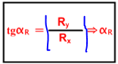

**A. GRAFICKÉ ŘEŠENÍ – SILOVÝ POLYGON**

Silový polygon je mnohoúhelník složený z jednotlivých zadaných sil. Síly kreslíme ve zvoleném měřítku za sebou a to tak, že na sebe navazují. Na pořadí opět nezáleží, dodržujeme však směr a smysl vynášených sil. V počátku první vynášené síly je pak počátek výslednice a v konci poslední vynášené síly je taktéž konec výslednice.

https://kke.zcu.cz/export/sites/kke/old_web/_files/projekty/enazp/17/IUT/177_Mechanika_statika_IUT_P1.pdf

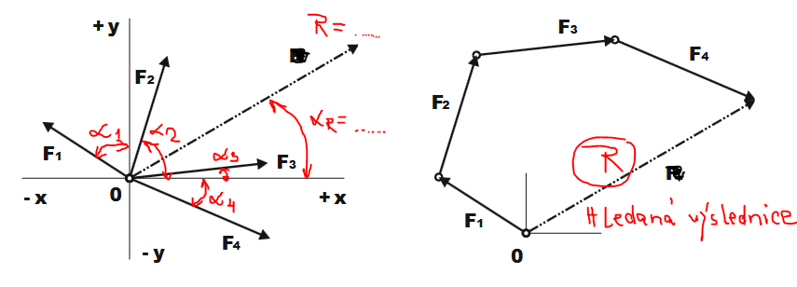

Příklad:

F1 = 20 N, F2 = 30 N, F3 = 40 N, F4 = 40 N

α1 = 45°, α2 = 80°, α3 = 10°, α4 = 30°

Grafické řešení nakreslete přehledně, hezky a dopište výsledky R=….., αR= ……

**(Kontrolováno bude: čáry, šipky, písmo, tloušťky čar)**

**- - - - - - - - - - - - - - - - - - - - - - - - - - - - - -**

**B. URČENÍ ÚHLU VÝSLEDNICE PODLE SLOŽEK Rx a Ry**

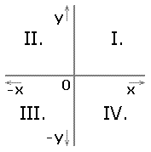Protože výslednice může ležet v různých kvadrantech, tak pro usnadnění zavádíme toto pravidlo:

Výslednice Rx nebo Ry může vyjít záporná, tak výpočet tg α se zapisuje v absolutní hodnotě!!!!!



|  |  |  |  |
| --- | --- | --- | --- |
| Rx > 0 | Ry > 0 | αR = α | Kvadrant I |
| Rx < 0 | Ry > 0 | αR = 180 - α | Kvadrant II |
| Rx < 0 | Ry < 0 | αR = 180 + α | Kvadrant III |
| Rx > 0 | Ry < 0 | αR = 360 - α | Kvadrant IV |

**- - - - - - - - - - - - - - - - - - - - - - - - - - - - - -**

Příklady na výpočet R a určení úhlu výslednice. 8. 11. 2022

Příklad 1:

Rx = 50 N, Ry = 30 N.

1. **Graficky**

R = …… N

αR = …….. °

1. **Početně**

$R= \sqrt{{Rx}^{2}+ {Ry}^{2} }$ = $\sqrt{{50}^{2}+ {30}^{2} }$ = $\sqrt{2500+900}$ = $\sqrt{3400}$ = **….. N**

tgα = I $\frac{Ry}{Rx}$ I = I $\frac{30}{50}$ I = ……

α = …….°

|  |  |  |  |
| --- | --- | --- | --- |
| Rx > 0 | Ry > 0 | αR = α | Kvadrant I |

**αR = ……°**

Příklad 2:

Rx = -50 N, Ry = 30 N.

**A. Graficky**

R = …… N

αR = …….. °

**B. Početně**

$R= \sqrt{{Rx}^{2}+ {Ry}^{2} }$ = $\sqrt{{50}^{2}+ {30}^{2} }$ = $\sqrt{2500+900}$ = $\sqrt{3400}$ = **….. N**

tgα = I $\frac{Ry}{Rx}$ I = I $\frac{30}{50}$ I = ……

α = …….°

|  |  |  |  |
| --- | --- | --- | --- |
| Rx < 0 | Ry > 0 | αR = 180 - α | Kvadrant II |

αR = 180 – α = **……°**

Příklad 3:

Rx = -50 N, Ry = -30 N.

**A. Graficky**

R = …… N

αR = …….. °

**B. Početně**

$R= \sqrt{{Rx}^{2}+ {Ry}^{2} }$ = $\sqrt{{50}^{2}+ {30}^{2} }$ = $\sqrt{2500+900}$ = $\sqrt{3400}$ = **….. N**

tgα = I $\frac{Ry}{Rx}$ I = I $\frac{30}{50}$ I = ……

α = …….°

|  |  |  |  |
| --- | --- | --- | --- |
| Rx < 0 | Ry < 0 | αR = 180 + α | Kvadrant III |

αR = 180 + α = **……°**

Příklad 4:

Rx = 50 N, Ry = -30 N.

**A. Graficky**

R = …… N

αR = …….. °

**B. Početně**

$R= \sqrt{{Rx}^{2}+ {Ry}^{2} }$ = $\sqrt{{50}^{2}+ {30}^{2} }$ = $\sqrt{2500+900}$ = $\sqrt{3400}$ = **….. N**

tgα = I $\frac{Ry}{Rx}$ I = I $\frac{30}{50}$ I = ……

α = …….°

|  |  |  |  |
| --- | --- | --- | --- |
| Rx > 0 | Ry < 0 | αR = 360 - α | Kvadrant IV |

αR = 360 - α = **……°**

**- - - - - - - - - - - - - - - - - - - - - - - - - - - - - -**

**Příklad: II-16 str. 34 (domácí úkol pro zlobidla)**

Zjistěte výslednici R tří sil F1, F2, F3 se společným působištěm.

F1 = 200 N, F2 = 400 N, F3 = 150 N, α1 = 30°, α2 = 45°, α3 = 90°.

**A. Graficky**: R =…?, α = …..° ?

**B. Početně**

Rx = …. N, Ry = ….. N, R = …… N, α = ……, αR = …..°

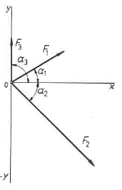

**Příklad: II-17 str. 35 (domácí úkol pro zlobidla)**

Zjistěte výslednici R čtyř sil F1 až F4 se společným působištěm.

F1 = 300 N, F2 = 400 N, F3 = 500 N, F4 = 600 N

**A. Graficky**: R =…?, α = …..° ?

**B. Početně**

Rx = …. N, Ry = ….. N, R = …… N, α = ……, αR = …..°

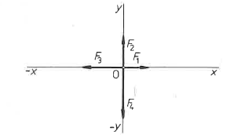

**Příklad: II-16 str. 34 - výsledky**

Zjistěte výslednici R tří sil F1, F2, F3 se společným působištěm.

F1 = 200 N, F2 = 400 N, F3 = 150 N, α1 = 30°, α2 = 45°, α3 = 90°.

**A. Graficky**: R =…?, α = …..° ?

**B. Početně**

Rx = 456 N, Ry = -32,8 N, R = 457 N, α = 4,11°, αR = 356°

**Příklad: II-17 str. 35 – výsledky**

Zjistěte výslednici R čtyř sil F1 až F4 se společným působištěm.

F1 = 300 N, F2 = 400 N, F3 = 500 N, F4 = 600 N, α1 = 30°, α2 = 45°, α3 = 90°.

**A. Graficky**: R =…?, α = …..° ?

**B. Početně**

Rx = -200 N, Ry = -200 N, R = 283 N, α = 45°, αR = 225°

**2.3.4 ROVNOBĚŽNÉ SÍLY – VÝSLEDNICE**

**Velikost: R =** Σ**Fi (F1 + F2 …….) N**

je – li R > 0, potom výslednice působí ve směru kladném (směrem nahoru)

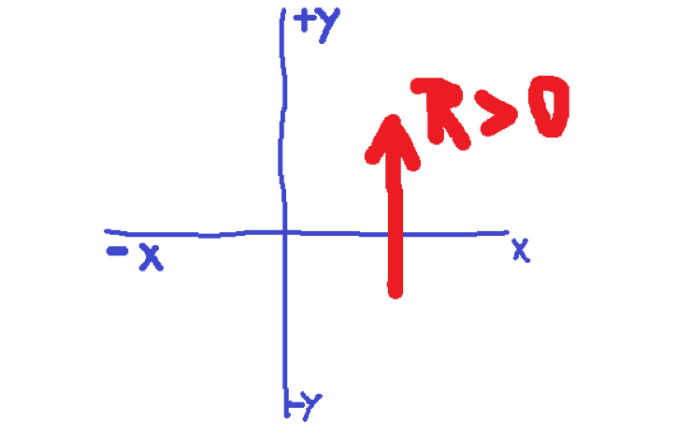

je – li R < 0, potom výslednice působí ve směru záporném (směrem dolů)

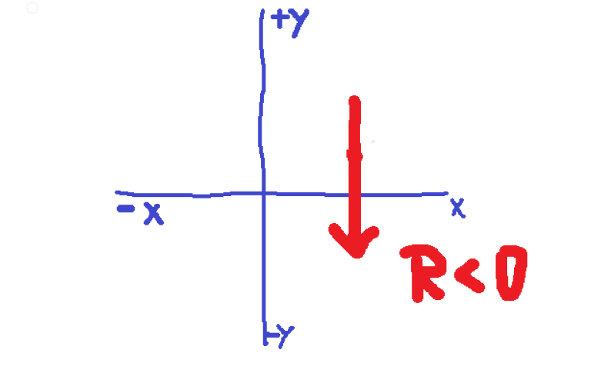

je – li xR > 0, potom výslednice působí vpravo od počátku

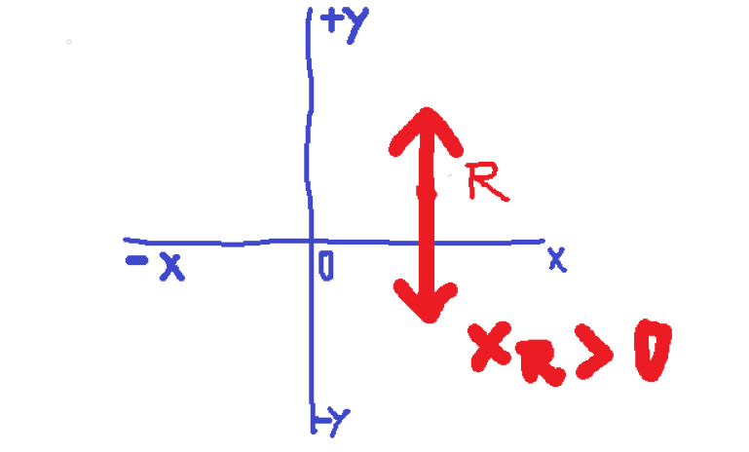

je – li xR < 0, potom výslednice působí vlevo od počátku

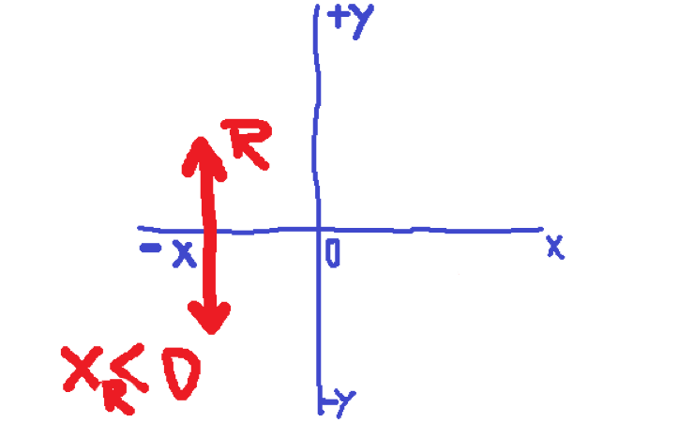

**Vzorečky pro konkrétní příklady**

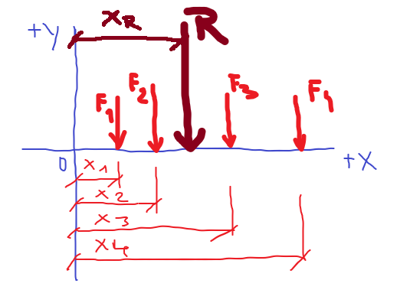

R = ΣFi = -F1 – F2 – F3 – F4

XR =

**Poznámka** ke vzorečku: Již dříve jsme se naučili, že:

Moment proti směru hodinových ručiček **je kladný**

Moment ve směru hodinových ručiček **je záporný**

**Příklad 1:**

Zjistěte velikost, směr působení a polohu výslednice R čtyř rovnoběžných sil F1 až F4.

F1 = 300 N, F2 = 400 N, F3 = 500 N, F4 = 600 N

X1 = 2 m, x2 = 3 m, x3 = 5 m, x4 = 7 m

Nakreslete v měřítku: Msil 100N ⇒ 1 cm, M délek 1m ⇒ 1 cm

Do obrázku potom dokreslete výsledek (červeně)

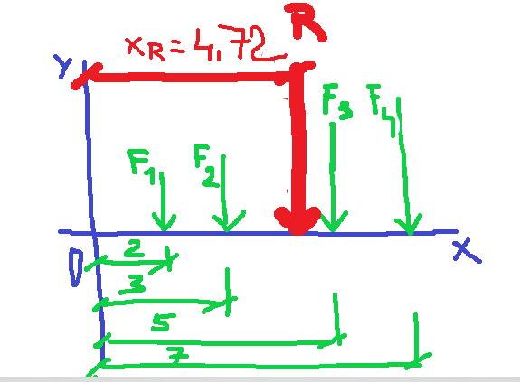

R = Σ Fi = -F1 – F2 – F3 – F4 = - 300 – 400 – 500 – 600 = **- 1 800 N**

XR =

XR = = = **4,72 m**

**Příklad 2:**

Zjistěte velikost, směr působení a polohu výslednice R tří rovnoběžných sil F1 až F3.

F1 = 500 N, F2 = 1 500 N, F3 = 1 000 N

X1 = 1 m, x2 = 3 m, x3 = 5 m

Nakreslete v měřítku: Msil 100N ⇒ 1 cm, M délek 1m ⇒ 1 cm

Do obrázku potom dokreslete výsledek (červeně)

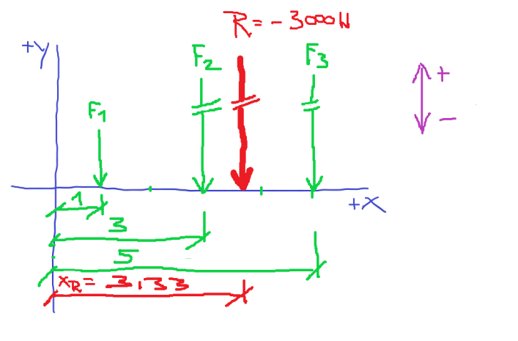

R = Σ Fi = -F1 – F2 – F3 = - 500 – 1500 – 1000 = **- 3 000 N**

XR =

XR = = = **3,33 m**

**2.3.4 ROVNOBĚŽNÉ SÍLY** (114)

**GRAFICKÉ ŘEŠENÍ – nejkrásnější ale nejnáročnější !!!!!**

**Postup:**

Sestrojení **silového** (F1, F2, … R, **síly** ) a **vláknového** (1,2,3…., přímky-**vlákna**) obrazce.

**Tzv. Pólový obrazec**

**http://www.hb73.kvalitne.cz/Dokumenty/MECH_statika.pdf**

**Pravidlo : zapamatuj = základ úspěchu !!!!**

Úsečky tvořící ve vláknovém obrazci uzavřený trojúhelník se v **zadání protínají v jednom bodě (průsečíku)**. Přesvědčíme se na příkladě.

**Příklad:**

F1 = 200 N, F2 = 300 N, F3 = 500 N

X1 = 2 cm, x2 = 6 cm, x3 = 12 cm

MF 100N ⇒ 1 cm

Z důvodu většího obrázku Kreslete na novou stránku.

Za domácí úkol si vypočítejte a početně ověřte výsledek z grafického řešení !!!!!!!

**SILOVÝ A VLÁKNOVÝ (PÓLOVÝ) OBRAZEC**

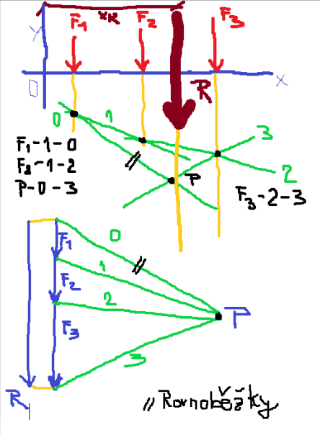

Změřením jsme zjistili:

R = 10 cm = **1000 N**

xR = **8,2 cm**

**Pomoc do výuky:**

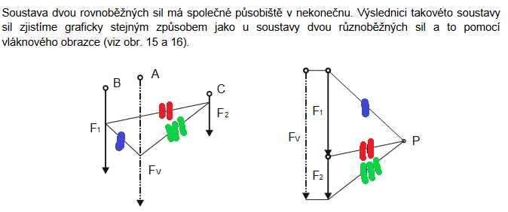

<https://kke.zcu.cz/export/sites/kke/old_web/_files/projekty/enazp/17/IUT/177_Mechanika_statika_IUT_P1.pdf>

Nebo

<http://www.hb73.kvalitne.cz/Dokumenty/MECH_statika.pdf>

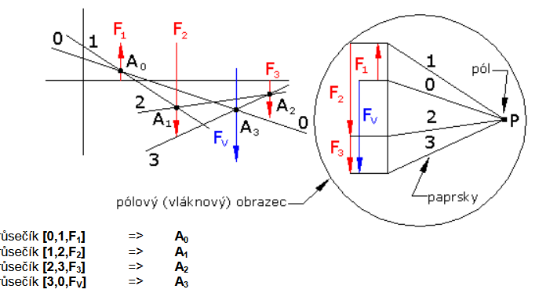

**ROVNOBĚŽNÉ SÍLY**: 25.11.2022

**Graficky a početně vyřešte soustavu rovnoběžných sil**

**Příklad:**

F1 = 500 N, F2 = 300 N, F3 = 200 N

X1 = 2 cm, x2 = 6 cm, x3 = 12 cm

MF 100N ⇒ 1 cm

Kontrola výsledků v hodině nebo 29.11.2022

**- - - - - - - - - - - - - - - - - - - - - - - - - - - - - -**

**2.3.5 OBECNÁ SOUSTAVA SIL** (116)29.11.2022

Grafické řešení je zcela totožné jako u soustavy rovnoběžných sil.

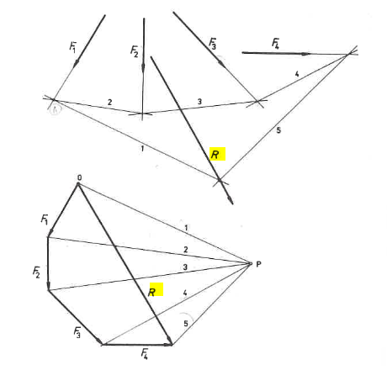

Tisk a nalepit tuto stránku do sešitu!!!!

**2.4 TĚŽIŠTĚ** (str. 73)29.11.2022

**Definice:**

Těžištěm tělesa nazýváme bod, kterým prochází výslednice tíhových sil.

Cílem tohoto tématu je zjistit kde se hledaný bod (těžiště) nachází.

Těžiště základních geometrických obrazců

Úsečka Čtverec Obdélník

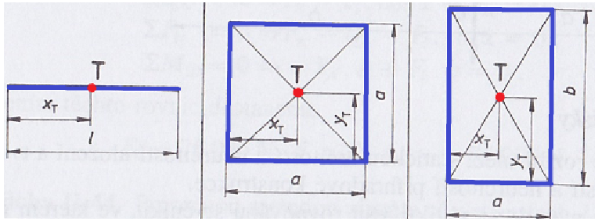

Kruhový oblouk Trojúhelník Kruhová výseč

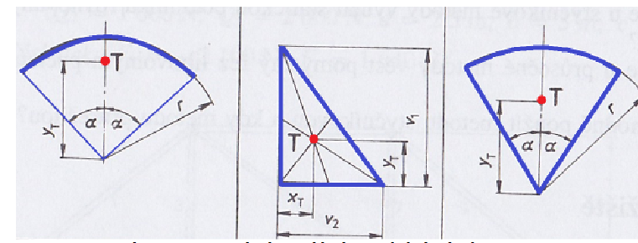

Zdroj: <https://ufmi.ft.utb.cz/texty/mechanika/M_10.pdf>

Tisk a nalepit tuto stránku do sešitu!!!!

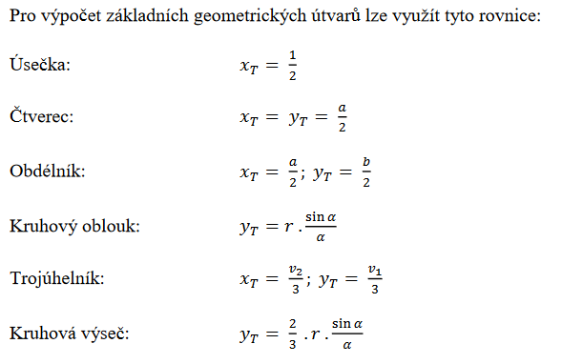

**2.4.1 TĚŽIŠTĚ SLOŽENÉ ROVINNÉ ČÁRY** (str. 75)

Zdroj: <https://ufmi.ft.utb.cz/texty/mechanika/M_10.pdf>

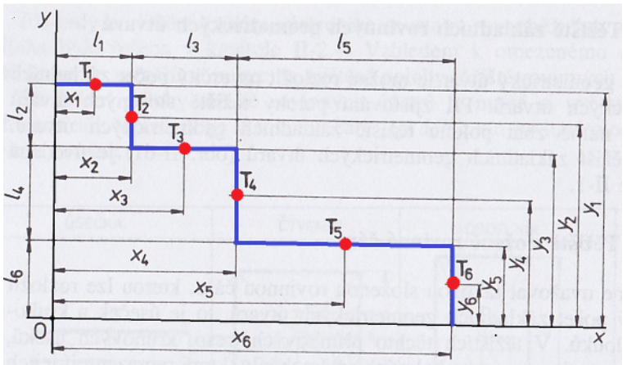

Tisk a nalepit tuto stránku do sešitu!!!!

Výpočet souřadnice xT a yT

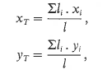

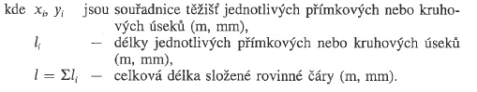

Poznámka:

Pokud složenou čáru umístíme do 1. kvadrantu, pak při rozepisování vzorce pro xT a yT bude mít každý člen algebraického součtu kladné znaménko, protože souřadnice těžišť xT a yT budou v tomto případě kladné a délky jednotlivých úseků mají kladnou hodnotu vždy.

Pro uvedený obrázek složené rovinné čáry bude platit:

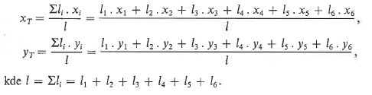

**------------------------------------------------------------**

**Těžiště lomené čáry** 2. 12. 2022

**Příklad 1.**

Zjistěte polohu těžiště lomené čáry.

l1 = 1 cm, l2 = 2 cm, l3 = 3 cm

**Postup:**

**1. Obrázek, výsledek „T“pak do něj zakreslete a zvýrazněte**

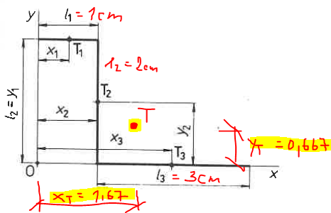

**2. Celková délka čáry**

L = Σli = l1 + l2 + l3 = 1 + 2 + 3 = 6 cm

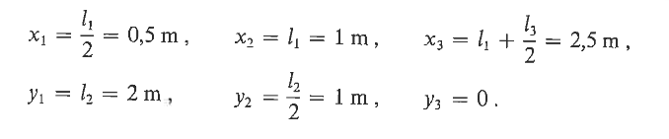**3. Souřadnice těžišť**

**4. Výpočet souřadnice xT**

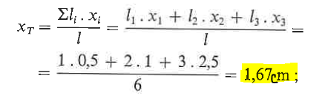

**4.**

**5. Výpočet souřadnice yT**

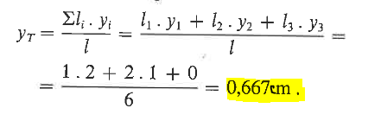

**6. Výsledek zakreslete a zakótujte do zadání**

**Příklad 2. 2.12,2022**

Početní metodou určete polohu těžiště lomené čáry.

l1 = l2 = 3 cm (výsledek xT = 2,25 cm, yT = 2,25 cm)

**Postup:**

1. Obrázek

2. Celková délka čáry

3. Souřadnice těžišť

4. Výpočet souřadnice xT

5. Výpočet souřadnice yT

6. Výsledek zakreslete a zakótujte do zadání

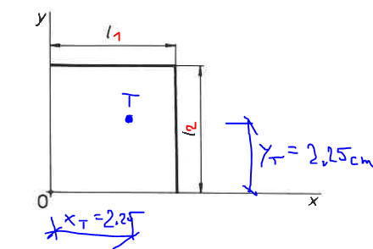

**Příklad 3. SUPL Ing. Pešek**

Početní metodou určete polohu těžiště lomené čáry.

l1 = l2 = 3 cm (výsledek xT = 0,75 cm, yT = 0,75 cm)

**Postup:**

1. Obrázek

2. Celková délka čáry

3. Souřadnice těžišť

4. Výpočet souřadnice xT

5. Výpočet souřadnice yT

6. Výsledek zakreslete a zakótujte do zadání

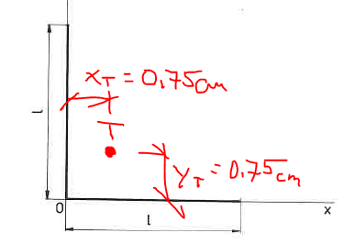

**Příklad 4. SUPL Ing. Pešek**

Početní metodou určete polohu těžiště lomené čáry.

l1 = 2 cm, l2 = 4 cm (výsledek xT = 0,33 cm, yT = 1,33 cm)

**Postup:**

1. Obrázek, výsledek „T“pak do něj zakreslete a zvýrazněte

2. Celková délka čáry

3. Souřadnice těžišť

4. Výpočet souřadnice xT

5. Výpočet souřadnice yT

6. Výsledek zakreslete a zakótujte do zadání

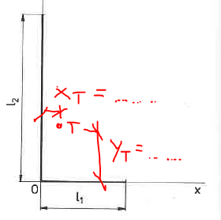

**Příklad 5. SUPL Ing. Pešek**

Početní metodou určete polohu těžiště lomené čáry.

l1 = 2 cm, l2 = 4 cm (výsledek xT = 0,5 cm, yT = 2 cm)

**Postup:**

1. Obrázek, výsledek „T“pak do něj zakreslete a zvýrazněte

2. Celková délka čáry

3. Souřadnice těžišť

4. Výpočet souřadnice xT

5. Výpočet souřadnice yT

6. Výsledek zakreslete a zakótujte do zadání

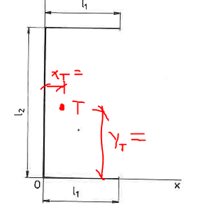

**Příklad 6.**

Početní metodou určete polohu těžiště lomené čáry.

l1 = 4 cm, l2 = 6 cm (výsledek xT = 0,8 cm, yT = 4,2 cm)

**Postup:**

1. Obrázek, výsledek „T“pak do něj zakreslete a zvýrazněte

2. Celková délka čáry

3. Souřadnice těžišť

4. Výpočet souřadnice xT

5. Výpočet souřadnice yT

6. Výsledek zakreslete a zakótujte do zadání

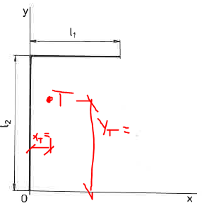

**Příklad 7.**

Početní metodou určete polohu těžiště lomené čáry.

l1 = 5 cm, l2 = 6 cm, l3 = 7 cm, l4 = 3 cm (výsledek xT = 6,58 cm, yT = 2,5 cm)

**Postup:**

1. Obrázek, výsledek „T“pak do něj zakreslete a zvýrazněte

2. Celková délka čáry

3. Souřadnice těžišť

4. Výpočet souřadnice xT

5. Výpočet souřadnice yT

6. Výsledek zakreslete a zakótujte do zadání

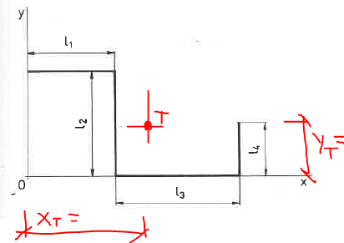

**Příklad 7. Na písemce**

**Postup:**

1. Obrázek, výsledek „T“pak do něj zakreslete a zvýrazněte

2. Celková délka čáry

3. Souřadnice těžišť

4. Výpočet souřadnice xT

5. Výpočet souřadnice yT

6. Výsledek zakreslete a zakótujte do zadání

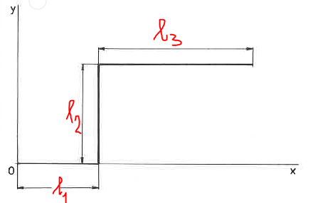

**2.4.2 TĚŽIŠTĚ SLOŽENÉ ROVINNÉ PLOCHY**  9.12.2022

Zdroj: <https://ufmi.ft.utb.cz/texty/mechanika/M_10.pdf>

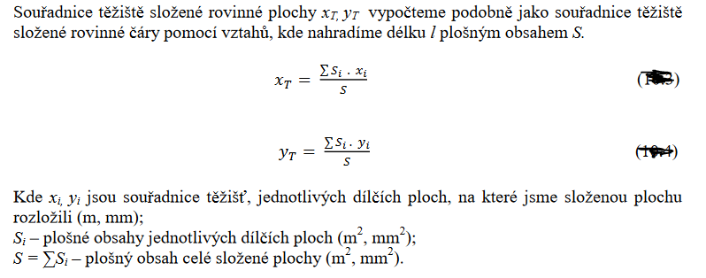

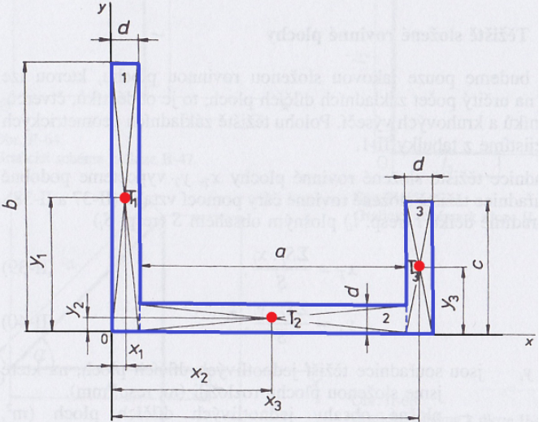

**Obrázek:** Grafické schéma a rozdělení na plochy

**------------------------------------------------------------**

**Příklad 1.**

Vycházíme z předešlého obrázku.

Početní metodou určete polohu těžiště složené rovinné plochy.

a = b = 200 mm, c = 100 mm, d = 20 mm (výsledek xT = 98 mm, yT = 54 mm)

**Postup:**

1. Celkovou plochu rozložíme na tři dílčí obdélníky a spočítáme plochy S1, S2, S3

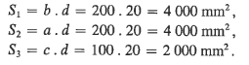

2. Plošný obsah celé rovinné plochy: S



3. Určení souřadnic těžišť jednotlivých ploch: x, y

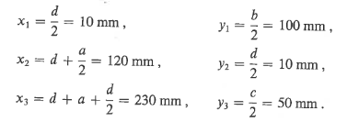

4. Výpočet souřadnice xT

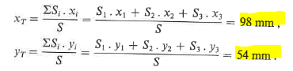

5. Výpočet souřadnice yT



**Příklad 2.**

Početní metodou určete polohu těžiště složené rovinné plochy.

a = 20 mm, b = 30 mm c = 40 mm, d = 10 mm (výsledek xT = 15 mm, yT = 12,5 mm)

**Postup:**

1. Nakreslit zadání M 1:1

2. Celkovou plochu rozložíme na dílčí obdélníky a spočítáme plochy S1, S2

3. Plošný obsah celé rovinné plochy: S

4. Určení souřadnic těžišť jednotlivých ploch: x1, y1, x2,y2

5. Výpočet souřadnice xT

6. Výpočet souřadnice yT

7. Do zadání zakreslete T a okótujte xT a yT.

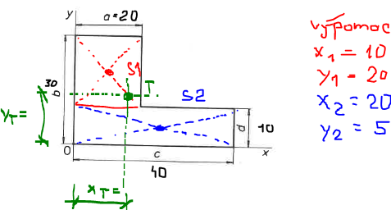

**Příklad 3.**

Početní metodou určete polohu těžiště složené rovinné plochy.

a = 20 mm, b = 30 mm c = 40 mm, d = 10 mm (výsledek xT = 15 mm, yT = 12,5 mm)

**Postup:**

1. Nakreslit zadání M 1:1

2. Celkovou plochu rozložíme na dílčí obdélníky a spočítáme plochy S1, S2

3. Plošný obsah celé rovinné plochy: S

4. Určení souřadnic těžišť jednotlivých ploch: x1, y1, x2,y2

5. Výpočet souřadnice xT

6. Výpočet souřadnice yT

7. Do zadání zakreslete T a okótujte xT a yT.

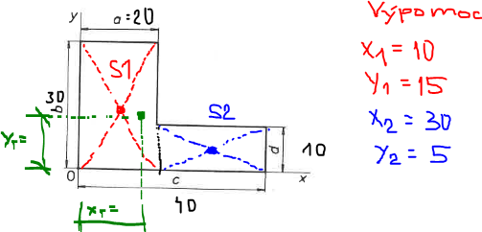

**Poznámka:** Plochy jsme si rozdělili jinak ale výsledek musí vyjít stejně jak v Příkladu 2.

**Příklad 4.**

Početní metodou určete polohu těžiště složené rovinné plochy.

a = 40 mm, b = 10 mm (výsledek xT = 13,57 mm, yT = 13,57 mm)

**Postup:**

1. Nakreslit zadání M 1:1

2. Celkovou plochu rozložíme na dílčí obdélníky a spočítáme plochy S1, S2

3. Plošný obsah celé rovinné plochy: S

4. Určení souřadnic těžišť jednotlivých ploch: x1, y1, x2,y2

5. Výpočet souřadnice xT

6. Výpočet souřadnice yT

7. Do zadání zakreslete T a okótujte xT a yT.

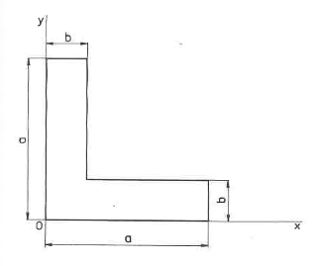

**Příklad 5.**

Početní metodou určete polohu těžiště složené rovinné plochy.

a = 100 mm, b = 60 mm, c = 25 mm, d = 15 mm (výsledek xT = 33,9 mm, yT = 20,4 mm)

**Postup:**

1. Nakreslit zadání M 1:1

2. Celkovou plochu rozložíme na dílčí obdélníky a spočítáme plochy S1, S2

3. Plošný obsah celé rovinné plochy: S

4. Určení souřadnic těžišť jednotlivých ploch: x1, y1, x2,y2

5. Výpočet souřadnice xT

6. Výpočet souřadnice yT

7. Do zadání zakreslete T a okótujte xT a yT.

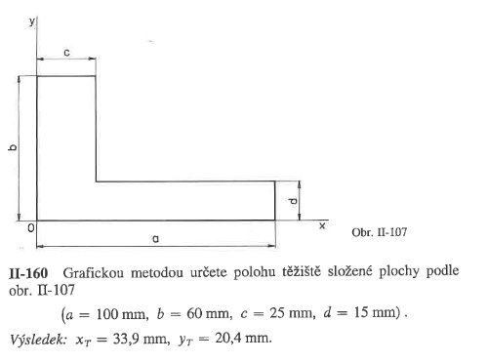

**Příklad 6. Na písemce**

**Postup:**

1. Nakreslit zadání M 1:1

2. Celkovou plochu rozložíme na dílčí obdélníky a spočítáme plochy S1, S2,S3

3. Plošný obsah celé rovinné plochy: S

4. Určení souřadnic těžišť jednotlivých ploch: x1, y1, x2,y2, x3, y3

5. Výpočet souřadnice xT

6. Výpočet souřadnice yT

7. Do zadání zakreslete T a okótujte xT a yT.

a = 70 mm, b = 40 mm, c = 20 mm, d = 10 mm, e = 30 mm, f = 20 mm

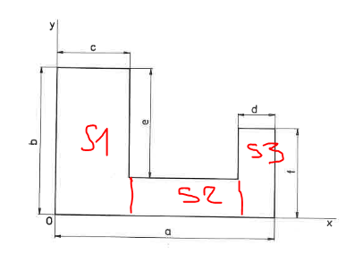

**Skupina**

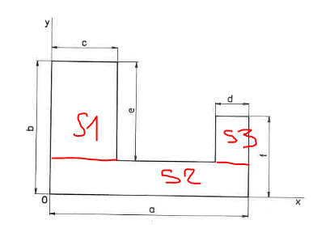

**Skupina**

**--------------------------------------------------------**

**2.4.3 TĚŽIŠTĚ LOMENÉ ČÁRY - GRAFICKY**  3.1.2023

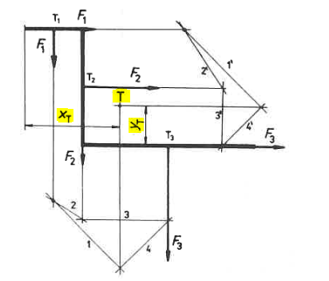

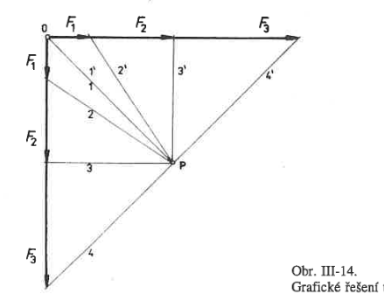

**Postup:**

1. Složenou čáru nakreslíme v horní části výkresu (A4)

2. Složenou čáru rozložíme na jednotlivé přímkové úseky (l1, l2, l3, ….)

3. V těžištích těchto přímkových úseků zavedeme ve svislém i vodorovném směru síly, reprezentující ve zvoleném měřítku velikosti přímkových úseků.

4. Sestrojíme silové obrazce ze sil svislého i vodorovného směru (F1x, F2x, F3x, F1y, F2y, F3y)

5. Sestrojíme vláknové obrazce a vlákna přeneseme na jednotlivé síly – v našem případě na jejich nositelky.

6. Těžiště leží v průsečíku obou výslednic, respektive jejich nositelek.

7. Těžiště „T“ zvýraznit a označit souřadnice xT a yT.

8. Napsat výsledek: xT = ….., yT = …….

POROZUMĚLI????

Pokud ano tak si pro zadaný příklad vypracujte grafické řešení.

**Zadání:**

Zjistěte polohu těžiště lomené čáry.

l1 = 20 mm, l2 = 40 mm, l3 = 40 mm

Měřítko: M 1:1

Výsledek by graficky měl vyjít: **xT =26 mm, yT = 16 mm**

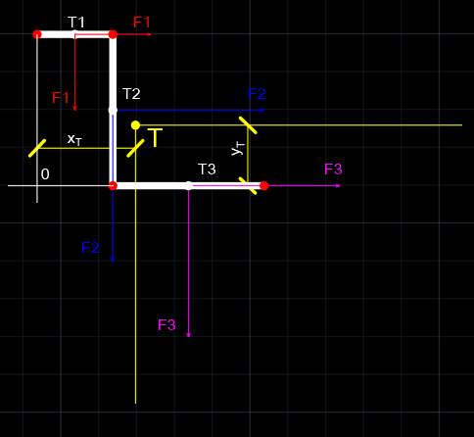

**2.4.4 TĚŽIŠTĚ SLOŽENÉ PLOCHY - GRAFICKY**  10.1.2023

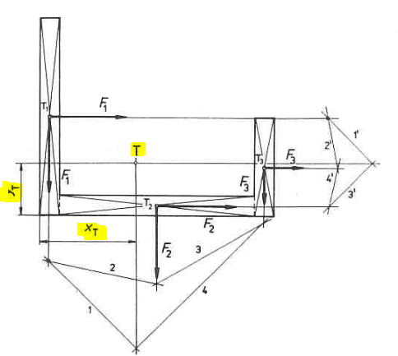

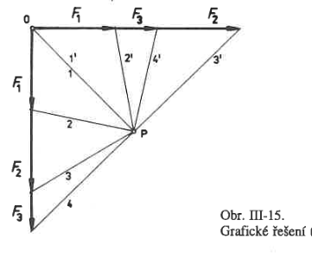

**Postup:**

1. Složenou plochu nakreslíme v horní části výkresu (A4)

2. Složenou plochu rozložíme na základní geometrické tvary.

3. V těžištích těchto geometrických útvarů zavedeme ve svislém i vodorovném směru síly, reprezentující ve zvoleném měřítku velikosti ploch příslušných geometrických útvarů.

4. Sestrojíme silové obrazce ze sil svislého i vodorovného směru (F1x, F2x, F3x, F1y, F2y, F3y)

5. Sestrojíme vláknové obrazce a vlákna přeneseme na jednotlivé síly – v našem případě na jejich nositelky.

6. Těžiště leží v průsečíku obou výslednic, respektive jejich nositelek.

7. Těžiště „T“ zvýraznit a označit souřadnice xT a yT.

8. Napsat výsledek: xT = ….., yT = …….

**- - - - - - - - - - - - - - - - - - - - - - - - - - - - - - - - -**

**Základní pojmy a opakování toho co jsme probrali:**

Mechanika patří společně s matematikou a astronomií k nejstarším vědním oborům.

Mechanika tvoří základ všech technických výpočtů.

Technická mechanika se rozděluje do čtyř částí a to z hlediska skupenství, látek či prostředí.

* Mechanika tuhých těles
* Mechanika pružných - poddajných těles
* Mechanika kapalin
* Mechanika plynů

**Mechanika tuhých těles**.

Zde patří statika, kinematika a dynamika (1. ročník)

Statika: Síla, rozklad síly, moment síly, výslednice a rovnováha soustavy sil, těžiště.

Máme probráno v 1. pololetí !!!!!!

**Mechanika pružných – poddajných těles**

Zde patří pružnost a pevnost (1. ročník)

Budeme probírat v 2. pololetí.

**Mechanika kapalin**.

Zde patří hydromechanika, která se dělí na hydrostatiku a hydrodynamiku (2. ročník)